**متین گلپایگانی**

**9824073**

**آزمایش3**

**آز ریزپردازنده**

1. برنامه ای بنویسید که کلمه HELP را روی سون سگمنت نمایش دهد:

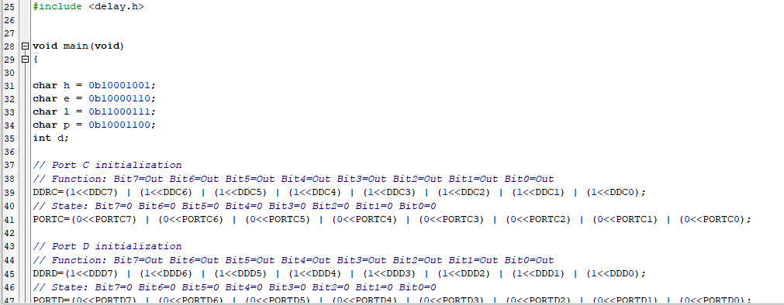

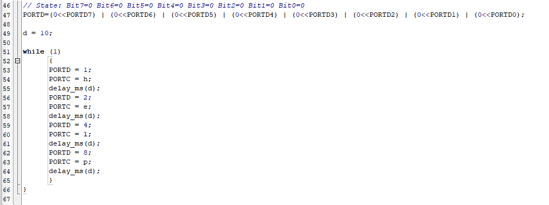

1. برنامه را به گونه ای اصلاح میکنیم که 2ثانیه عبارت HELP نمایش داده شود و 2ثانیه سگمنت ها خاموش باشند(چشمک زن):

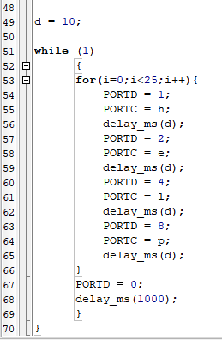

1. برنامه را طوری تغییر میدهیم که عبارات زیر به ترتیب نمایش داده شوند:

H – HE – HEL – HELP – ELP – LP – P – H ….

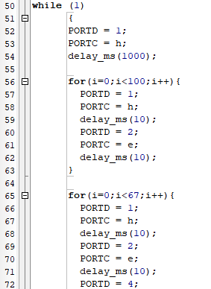 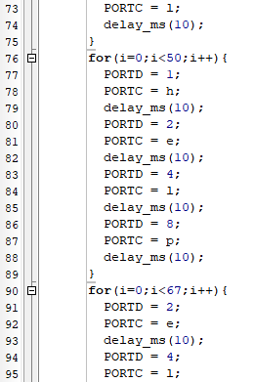

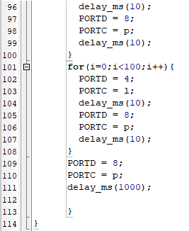

فایل شبیه سازی به صورت زیر است:

